Отчет по результатам
нагрузочного тестирования
Web Tours

Версия 1.0

Нижний Новгород, 2024 г.

Лист согласования

Организация/Должность | Ф.И.О. | Результат согласования | Подпись | Дата
Нагрузочное тестирование,  Инженер тестировщик | Владислав Куликов

История внесения изменений
Дата | Выпуск | Описание | Автор
15.02.2024 | 1 | Начальная версия | Вавилова Дарья Григорьевна

Содержание

1 Назначение документа 5
2 Основные положения 6
2.1 Объект тестирования 6
2.2 Цели тестирования 6
2.3 Методика тестирования 6
2.4 Отступления от методики тестирования 6
2.5 Ограничения тестирования 6
3 Выводы 7
3.1 Общие выводы 7
3.2 Выводы по целям 7
4 Графики и таблицы 9
4.1 Тест поиска максимальной производительности 9
4.2 Тест подтверждения максимума 10

Назначение документа
Основная цель данного документа – предоставить обработанные и систематизированные результаты нагрузочного тестирования, описать отклонения при проведении тестирования от методики и ограничения тестирования.

Основные положения

Объект тестирования
В качестве тестируемой системы выступает «Web Tours». Система представляет собой имитацию сайта по бронированию авиабилетов. Система работает по схеме регистрация/вход в лк => поиск билета из точки вылета в точку прилета => резервирование билета => оформления и оплаты.

Цели тестирования
Инициирующие события:
Инициирующие события
Курс «Введение в Нагрузочное Тестирование».
Курс «Основы инструмента Micro Focus Load Runner».

Бизнес-цели:
- Проверка соответствия системы «Web Tours» целевым требованиям производительности.
Технические цели:
Цель
Определение максимальной и пиковой производительности системы
Подтверждение максимальной производительности системы
Выявление «узких мест»

Методика тестирования
Нагрузочное тестирование проводилось в соответствии с документом «Методика нагрузочного тестирования Web Tours» разработанным Вавиловой Дарьей Григорьевной и согласованным с Заказчиком (далее – Методика, методика тестирования).

Отступления от методики тестирования
Тест поиска максимальной производительности производился с уменьшенным в два раза значением пейсингов, из-за того, что при стандартных значениях не удалось определить максимум.

Ограничения тестирования
- Несоответствие конфигурации тестового и промышленного стенда.
- Расположение генератора нагрузки на одном хосте с тестируемой системой, что может вызывать влияние на результаты тестирования.
- Не удалось достичь максимальной производительности из-за ограниченного кол-ва виртуальных пользователей(50VU) в бесплатной подписке loadrunner.
- Несоответствие версий релизов на НТ и промышленной среде.
- В контуре НТ система «Web Tours» эмулирована заглушкой.

Выводы

Общие выводы
Максимальная производительность не была достигнута в связи с ограничениями тестирования. Была успешно зафиксирована производительность на последней ступени тестирования. Тест подтверждения зафиксированной производительности был проведён успешно. Согласно бизнес-целям тестирования:
- Система «Web Tours» соответствует целевым требованиям производительности.
- Производительность, зафиксированная на последней ступени тестирования, определена уровне нагрузки 29274 операций в час, и 117 171 запросов в час или 994% от уровня нагрузки промышленной среды.
- Подтверждена зафиксированная производительность системы на уровне нагрузки 29311 запросов в час или 995% от уровня нагрузки промышленной среды.

Выводы по целям
Технические цели:
№ | Цель | Результат
1 | Определение максимальной и пиковой производительности системы | Максимальная производительность не была зафиксирована. Вместо неё зафиксирована производительность на последней ступени тестирования, и она составляет 29274 операций в час. Пиковая производительность так же не была зафиксирована.
2 | Подтверждение максимальной производительности | Подтверждена зафиксированная производительность при нагрузке в 29311 операций в час.
3 | Выявление «Узких мест» | Выявлено «узкое место» при продолжительном тесте, связанное с уменьшением свободной памяти.

В результате проведения нагрузочных тестов можно сделать следующие выводы:

Определение максимальной и пиковой производительности Системы

Зафиксированная производительность системы «Web Tours» – 29274 операций в час.

Время отклика по операциям составляло от 0.223 секунды до 2.000 секунд, максимально допустимое время отклика по операциям – 2.5 секунды. Дольше всего выполняются следующие транзакции - open_menu, open_itinerary_page и remove_itinerary.

Средняя утилизация CPU на уровне зафиксированной производительности составила:

На серверах приложений:
Утилизация CPU серверов приложений составляла от 7.153% до 81.367% на ступени максимальной производительности, в среднем 29.646%.

Средняя утилизация RAM на уровне максимальной производительности составила: 70%

Выявлено узкое место: при продолжительном тесте произошло постепенное уменьшение по графику “Free megabytes”, в результате которого нагрузка на память возросла, но времена отклика транзакций не увеличились. Но это сигнализирует о том, что при более продолжительном тесте может образоваться нехватка памяти и процессы начнут работать медленнее и отказывать.
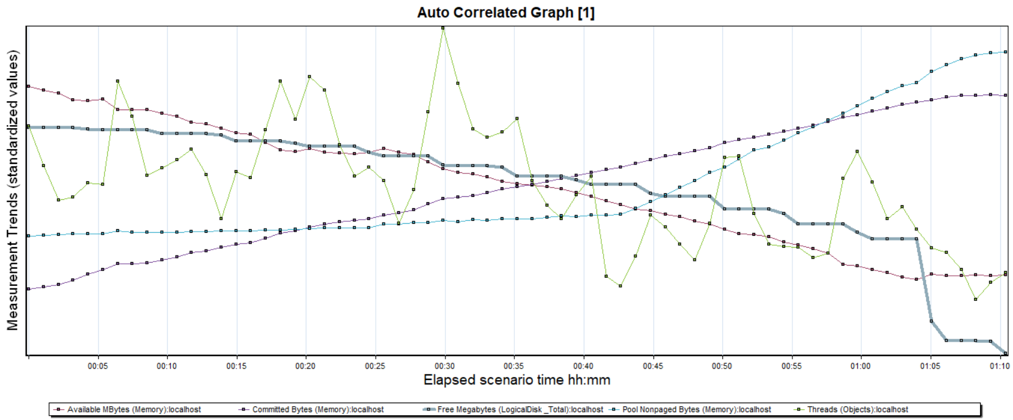
График 3.2.1.5. Auto Correlated Graph by Windows Resources

Подтверждение зафиксированной нагрузки

Зафиксированная производительность системы «Web Tours» подтверждена при нагрузке 29311 операций в час.

Времена отклика по операциям оставались стабильными на протяжении всего теста: от 0.210 секунд до 1.904 секунд, максимально допустимое время отклика по операциям до 2,5 секунды.

Утилизация CPU была стабильна в течение теста, в среднем составила:

на серверах приложений – 17.510%,

Утилизация RAM была стабильна в течение теста, в среднем составила:

на серверах приложений – 70%,

Проблем во время теста не выявлено.

Графики и таблицы

Тест поиска максимальной производительности
Название транзакции | Профиль | Факт | Отклонение
open_main_page | 1714 | 1693 | -1%
login | 1381 | 1362 | -1%
open_search_page | 963 | 944 | -2%
search_tickets | 963 | 942 | -2%
select_ticket | 963 | 942 | -2%
buy_ticket | 563 | 543 | -4%
open_itinerary_page | 981 | 962 | -2%
remove_itinerary | 231 | 231 | 0%
logout | 1150 | 1132 | -2%
open_sign_up_page | 333 | 330 | -1%
complete_form_and_register | 333 | 340 | 2%
open_menu | 333 | 337 | 1%
Таблица 4.1. Cоответствие профиля и фактической интенсивности
График 4.1.1 Количество пользователей
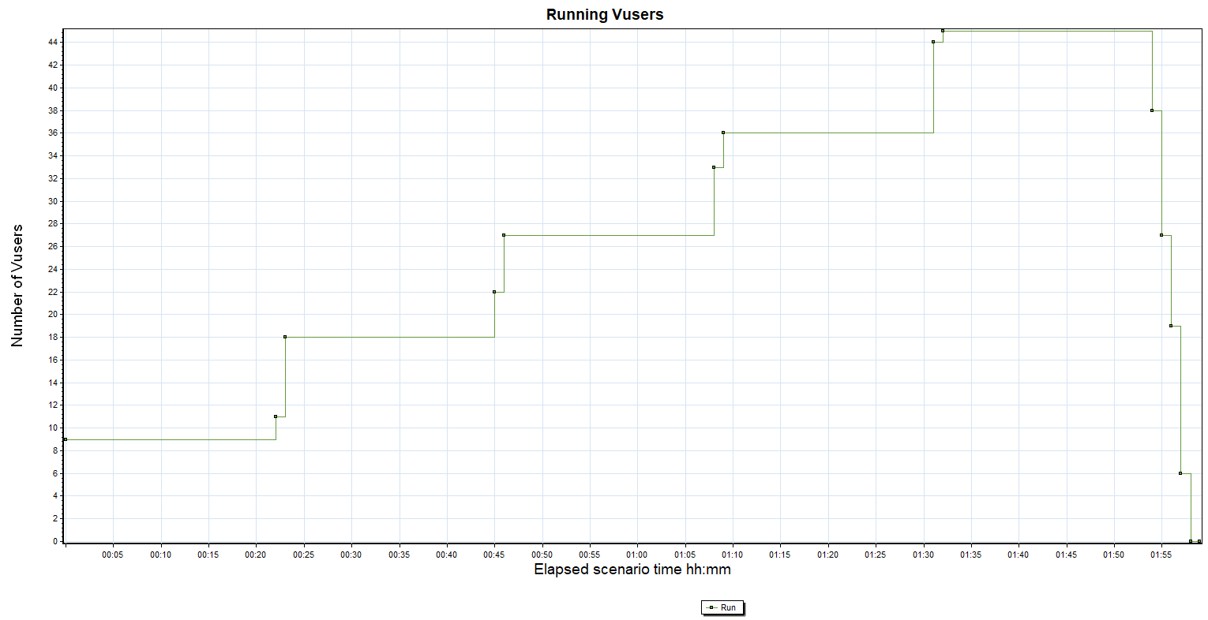
График 4.1.1. Running Vusers
График 4.1.2 Времена отклика
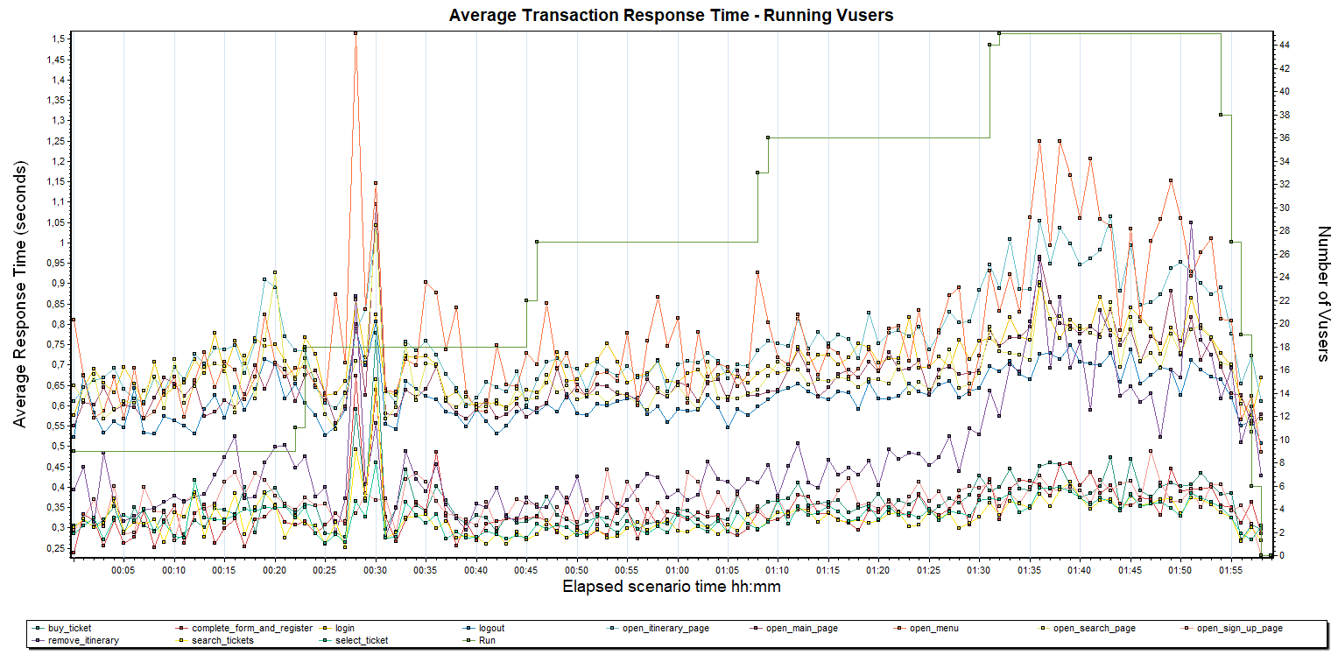
График 4.1.2. Average Transaction Response Time - Running Vusers
График 4.1.3. Transaction per second
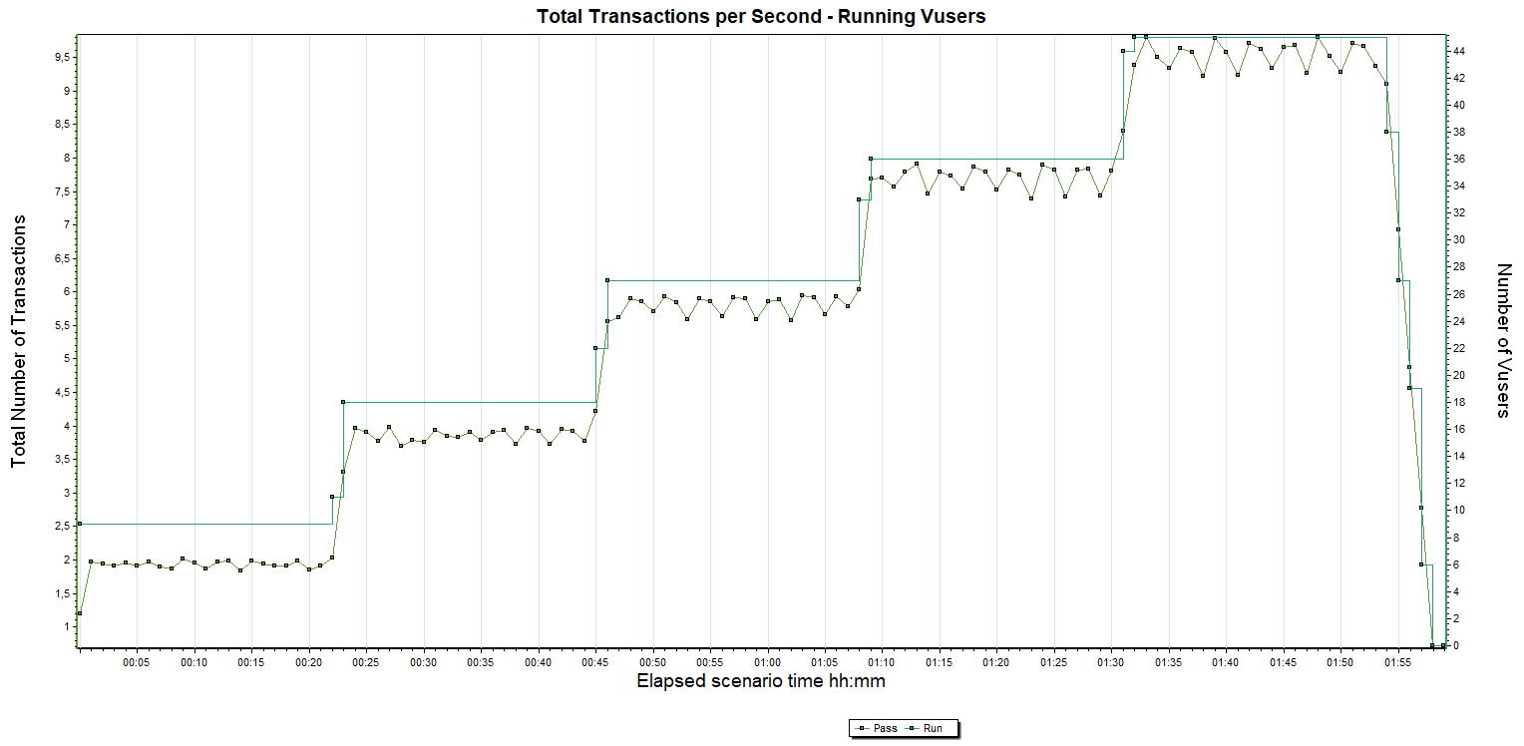
График 4.1.3. Total Transactions per Second - Running Vusers
График 4.1.4. Hits per Second
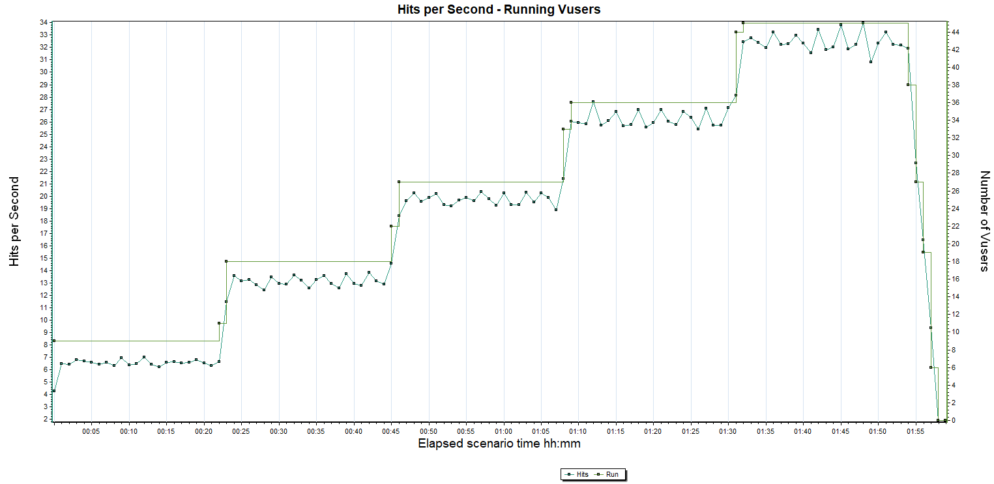
График 4.1.4. Hits per Second - Running Vusers

График 4.1.5 Утилизация CPU
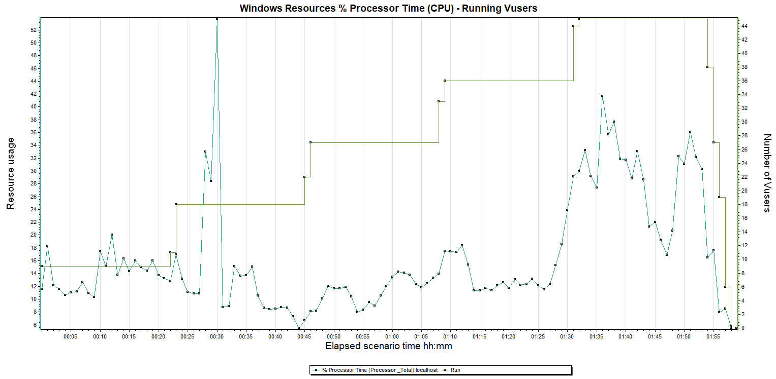
График 4.1.5. Windows Resources % Processor Time (CPU) - Running Vusers
График 4.1.6 Утилизация RAM
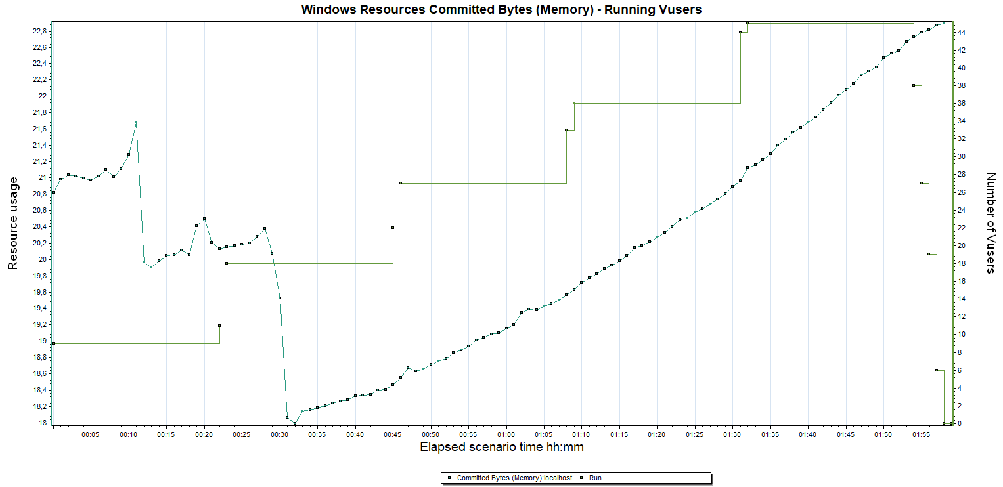
График 4.1.6. Windows Resources Committed Bytes (Memory) - Running Vusers

Тест подтверждения максимума
Название транзакции | Профиль | Факт | Отклонение
open_main_page | 5142 | 5092 | -1%
login | 4143 | 4092 | -1%
open_search_page | 2889 | 2838 | -2%
search_tickets | 2889 | 2837 | -2%
select_ticket | 2889 | 2837 | -2%
buy_ticket | 1689 | 1632 | -3%
open_itinerary_page | 2943 | 2890 | -2%
remove_itinerary | 693 | 694 | 0%
logout | 3450 | 3397 | -2%
open_sign_up_page | 999 | 1000 | 0%
complete_form_and_register | 999 | 1001 | 0%
open_menu | 999 | 1001 | 0%
Таблица 4.2. Cоответствие профиля и фактической интенсивности
График 4.2.1. Количество пользователей
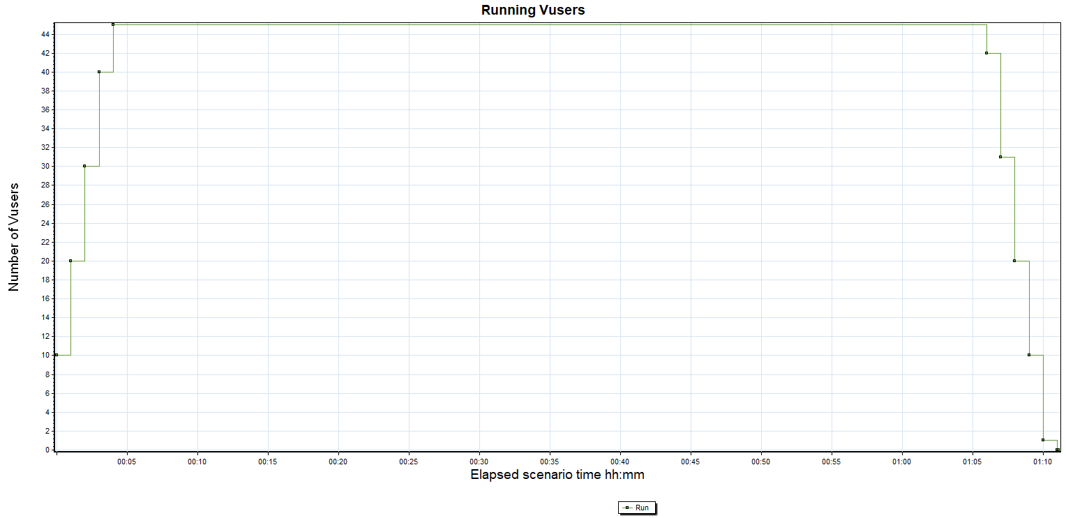
График 4.2.1. Running Vusers
График 4.2.2. Времена отклика
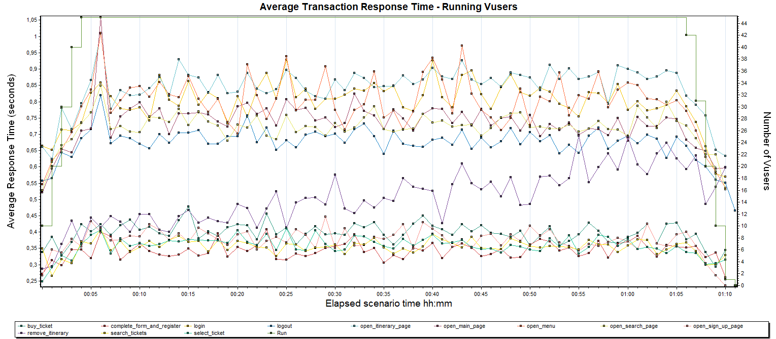
График 4.2.2. Average Transaction Response Time - Running Vusers

График 4.2.3. Transaction per second
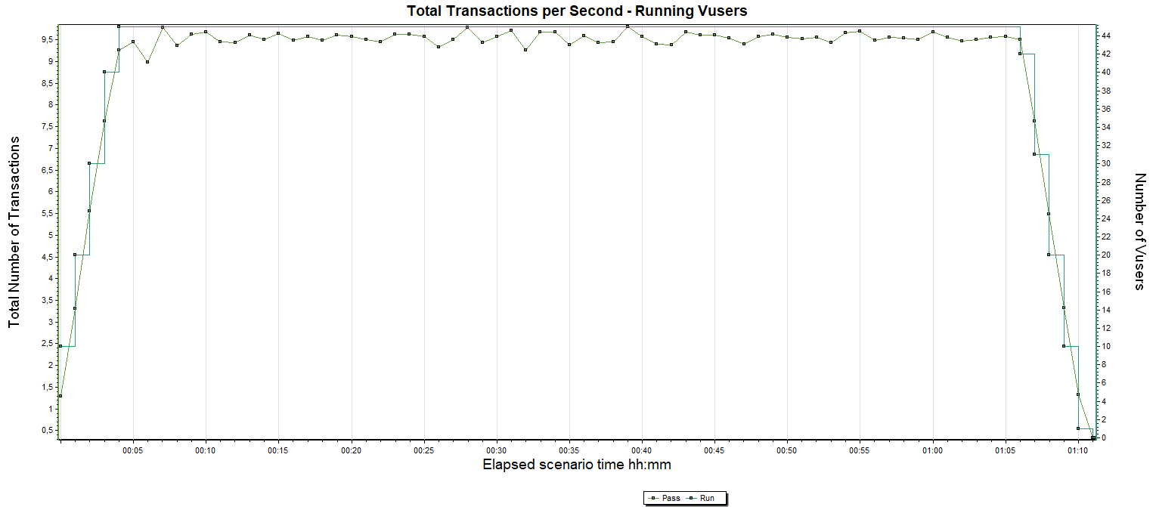
График 4.2.3. Total Transactions per Second - Running Vusers
График 4.2.4. Hits per Second
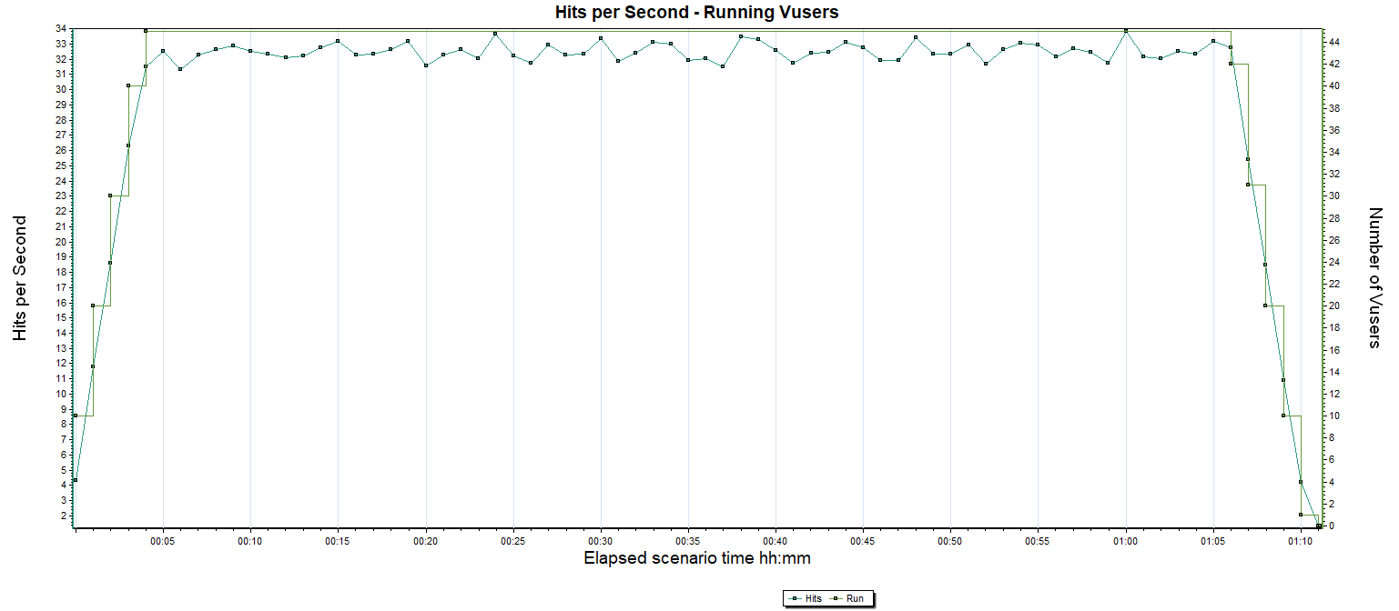
График 4.2.4. Hits per Second - Running Vusers
График 4.2.5 Утилизация CPU
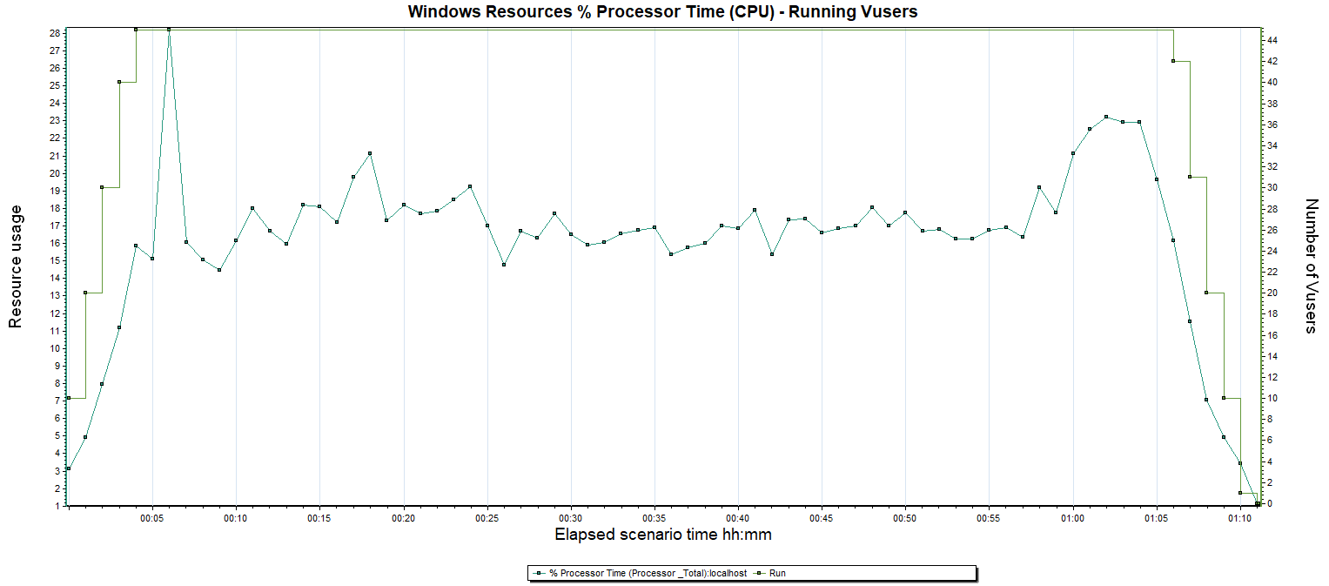
График 4.2.5. Windows Resources % Processor Time (CPU) - Running Vusers
График 4.2.6 Утилизация RAM

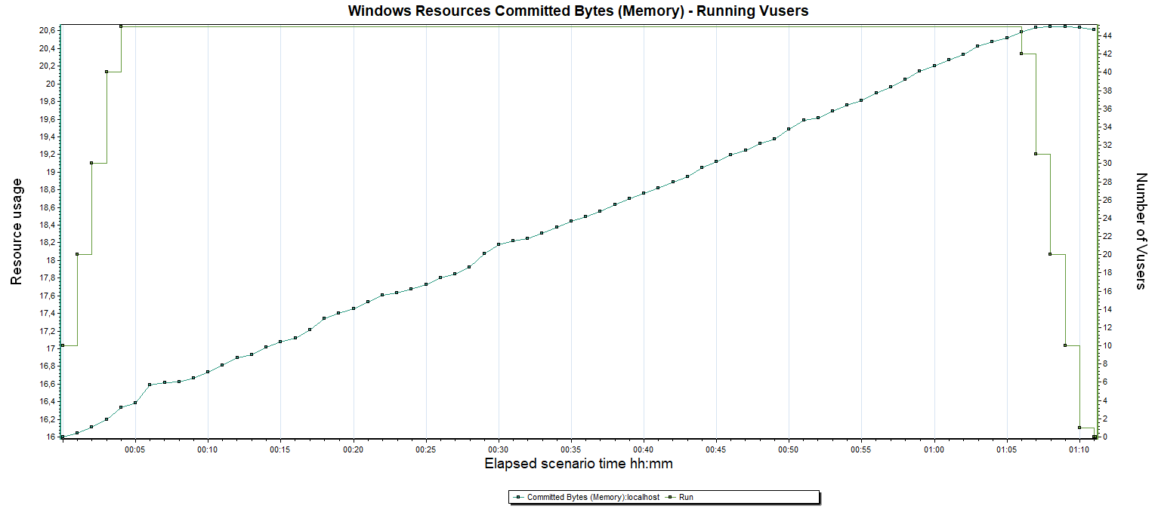
График 4.2.6. Windows Resources Committed Bytes (Memory) - Running Vusers

